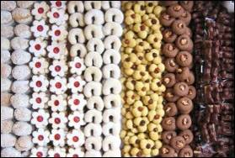 pracny,  linecká kvítečka,  vanilkové rohlíčky,  brněnská kvítečka,  důlkové koláčky,  nugátové tyčky | Brněnská kvítečka:  100 g másla, 100 g ml. ořechů, 100 g ml. cukru, 140 g hl. mouky, 2 žloutky – zpracujeme těsto, tvarujeme malé kuličky,  po 3 slepujeme bílkem do trojlístku, potřeme žloutkem, doprostřed vložíme lískový ořech a upečeme.  Nugátové tyčky:  Linecké těsto vyválet, rádýlkem nakrájet tyčky, upéct, nastříkat nugetu, dát dva lískáče, máčet v čokoládě.

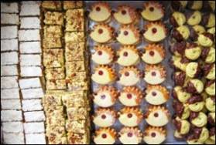 máslové řezy,  cikánské řezy,  arašídový ježek,  čajové pečivo | Máslové řezy:  Vypracujeme těsto: 150 g másla, 150 g hl. mouky, 70 g ml. cukru, 80 g ořechů, 1 žloutek – rozpůlíme a vyválíme na dva plechy vyložené papírem  a dáme zapéct. Jeden díl potřeme marmeládou a přiklopíme druhým dílem (láme se). Rozetřeme žloutkovou polevu, posypeme sekanými ořechy  a kandovaným ovocem a při 100-140 °C dosušíme v troubě. Žloutková poleva: 4 lžíce ml. cukru, 3 žloutky, 1 lžíce rumu.  Cikánské řezy:  Vypracujeme těsto: 250 g hl. mouky, 100 g ml. cukru, 120 g tuku, 4 žloutky, citr. kůra, 1/2 kyp. prášku do peč. Vyválíme na vymazaný plech,  potřeme marmeládou, na marmeládu rozetřeme hmotu: ušleháme ze 4 bílků sníh, lehce vmícháme 150 g ml. ořechů, 200 g ml. cukru. Teplé krájíme.
Arašídový ježek:
350 g polohrubé mouky, 120 g moučkového cukru, 200 g tuku, 1 vejce, 150 g mletých arašídů, 1/2 prášku do pečiva, špetka soli.
Vypracujeme na vále tužší těsto, necháme odpočinout. Vyválíme plát o tloušťce 3–4 mm, vykrajujeme ježky a upečeme na vymazaném plechu.
Slepujeme marmeládou, bodlinky by se měly namáčet v karamelu – na pánvi rozpustíme 50 g moučkového cukru na karamel, přidáme
1 lžíci másla a 50 g arašídů, které v karamelu silně obalíme. Místo karamelu lze použít čokoládu, není to tak pracné.

Čajové:
500 g tuku, 2 vejce, 200 g ml. cukru – vyšleháme a vmícháme 600 g hl. mouky a 1 van. cukr. Dáme do pytlíku a na plech s papírem
stříkáme malé věnečky. Upečeme, slepujeme marmeládou a z jedné strany máčíme do čokolády. Rada: stříkejte velmi malé věnečky,
protože těsto se trošku „rozjede“. Těsto má být tuhé, takže ho víc neřeďte.

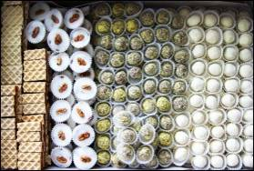 griliášové řezy,  šohajky,  kuličky z kondenzovaného mléka,  rafaello | Griliášové řezy:  Rozpustíme na karamel 250 g krystalu, přidáme 1 Stelu, až se rozpustí, vmícháme 1 Salko a 7 minut povaříme. Vmícháme 250 g sekaných ořechů  a povaříme 3 minuty. Vlažné rozetřeme na dortové oplatky, zatížíme, druhý den postříkáme čokoládou a krájíme.  Šohajky:  250 g 100% tuku rozpustíme ve vodní lázni, vmícháme 100 g kokosu a 350 g ml. cukru. Dáváme trošku do papírových košíčků, naplníme náplní  – 150 g ml. ořechů, 150 g ml. cukru, 1 dl rumu, 50 g krájených rozinek –-zalijeme opět bílou hmotou, ozdobíme ořechem a necháme ztuhnout.

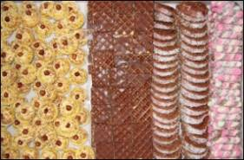 karamelové košíčky,  nugát v oplatku,  nepečená roláda,  kokosový salám | Nugát v oplatku:  Ve vodní lázni rozpustíme 250 g 100% tuku, vmícháme 250 g ml. cukru, 3 lžíce Solamylu, 80 g kakaa. Odstavíme a přidáme 1 Salko a 100 g ml. ořechů.  Rozetřeme na dortové oplatky, zatížíme a druhý den krájíme.  Kokosový salám:  250 g kokosu, 1 Salko, 100 g sušeného mléka. Vypracujte těsto, rozdělte na 3 díly – bílý, kakaový, růžový (barvivo).  Vyválejte 3 barevné válečky, zamotejte, obalte v kokosu.

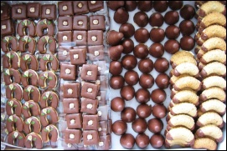 svatební podkovičky,  linecké čtverečky,  úlky v čokoládě,  babiččiny rohlíčky | Svatební podkovičky:  Pečené z lineckého těsta, plněné máslovým krémem, máčené v čokoládě a ozdobené.  Úlky v čokoládě:  300 g ml. ořechů, 150 g ml. cukru, 3 lžičky krupice, 1 vejce - vypracovat těsto, tvořit úlky, nechat zaschnout,  slepit máslovým krémem s lineckým kolečkem, máčet do čokolády.  Babiččiny rohlíčky:  350 g hl. mouky, 210 g ml. cukru, 280 g tuku, citr. kůra, 1/2 malé lžičky ml. skořice a utlučeného hřebíčku, 140 g ml. ořechů, 1 žloutek  – vypracujeme těsto, které plníme do formiček a upečeme. Slepujeme máslovým krémem a konce máčíme do čokol. polevy.

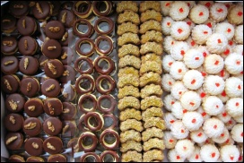 babiččina kolečka,  kroužky (octová kolečka),  sypané rohlíčky,  nafukovací bábovičky | Babiččiny kolečka:  300 g hl. mouky, 200 g tuku, 120 g ml. ořechů, 120 g ml. cukru, trocha šťávy a kůry z citronu, 1 žloutek – vypracovat těsto,  vyválet, vykrajovat kolečka, upéct, slepovat k sobě máslovým krémem, vrch polít čokoládou, ozdobit vlašským ořechem.  Kroužky (octová kolečka):  250 g hl. mouky, 210 g tuku, 1 lžíce octu, 2 lžíce mléka, 2 žloutky. Vypracujeme těsto, vyválíme, vykrajujeme kolečka s vnitřkem, upečeme, spojujeme máslovým krémem, vrch máčíme v čokoládě.  Nafukovací bábovičky:  250 g kokosu, 250 g ml. cukru, ½ tuku, špetka pr. do peč. – vypracujeme těsto, plníme do formiček a pomalu upečeme.  Slepujeme máslovým krémem s lineckým kolečkem, zdobíme a mírně pocukrujeme.

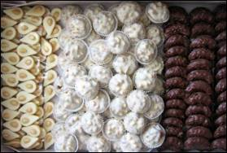 mandlové slzičky,  arašídové košíčky,  čokoládové rohlíčky | Mandlové slzičky:  300 g ml. cukru, 150 g másla, 80 g sušeného mléka, mandl. tresť(voda nebo bílek). Vypracujeme těsto, vykrajujeme tvary,  necháme usušit. Pak slepujeme růžovým krémem s pečeným stejným tvarem, nahoru dáme tečku krému a 1/2 mandle.  Arašídové košíčky:  Upečené košíčky z lineckého těsta se plní nepečenou nádivkou: ml. piškoty nebo pomletý upečený korpus, kand. ovoce, rozinky,  rum, krém, ořechy, citr. kůra, marmeláda( vše dělám od oka) se pomele. Napícháme nesolené arašídy, máčíme v bílé čokoládové polevě.  Čokoládové rohlíčky.  210 g hl. mouky, 20 g kakaa, 70 g ml. cukru, 40 g ml. ořechů, 140 g tuku, skořice, citr. kůra, vanilka – vypracovat těsto,  upéct ve formičkách, nahoru nastříkat krém a máčet do čokolády. Krém: 2 vejce, 100 g ml. cukru utřít, přidat 60 g kakaa,  rum a 250 g 100% rozpuš. vlažného tuku.

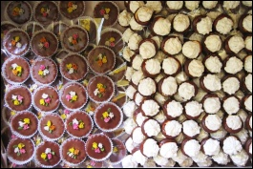 košíčky s kvítečky,  kokosky | Kokosky:  2 dl bílků, 450 g ml. cukru, 1 malá lžička mer. marmel – vyšlehat v páře, vmíchat 250 g kokosu, 1 lžíci octa, trochu citr. kůry.  Stříkat na papír kokosky a pomalu sušit v troubě při 100°C. Slepovat máslovým krémem a meruň. marm. s lineckým kolečkem, spodek máčet v čokoládě.

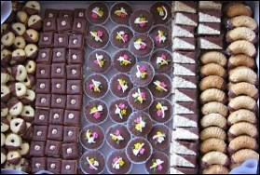 čajové pečivo,  linecké čtverečky,  košíčky s kvítečky,  štafetky,  babiččiny rohlíčky | Linecké čtverečky:  Z lineckého těsta upečeme čtverečky (plné i s dírkou). Slepujeme kakaovým krémem, polijeme čokoládou, ozdobíme stříbrnou cukrovou kuličkou.  Vrch můžeme ještě postříkat čokoládou.  Košíčky s kvítečky:  Upečené košíčky z lineckého těsta se plní nepečenou nádivkou: ml. piškoty nebo pomletý upečený korpus, kand. ovoce,  rozinky, rum, krém, ořechy, citr. kůra, marmeláda ( vše dělám od oka) se pomele. Namočím v čokoládě a ozdobím kvítečky.

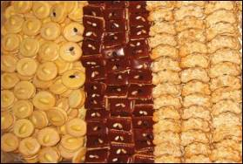 kávové bony,  kávové obdélníčky,  sypané rohlíčky | Kávové bony:  100 g hl. mouky, 120 g tuku, 100 g ml. mandlí, 40 g ml. cukru, lžička rumu – vypracujeme těsto, vykrajujeme kolečka, upečeme,  plníme kávovým krémem, poléváme kávovou polevou a zdobíme půlkou mandle.  Sypané rohlíčky:  240 g hl. mouky, 140 g tuku, 70 g ml. cukru, 5 nastrouhaných tabulek čokolády, 160 g ml. ořechů, 1 vejce, citr. kůra. Těsto vyválet,  vykrajovat rohlíčky, polovinu potřít žloutkem a posypat strouh. ořechy. Upéct, slepovat kakaovým krémem.

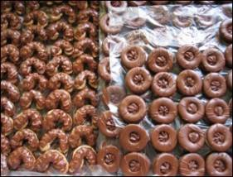 pařížské rohlíčky,  kakaové kroužky | Pařížské rohlíčky:  3 bílky a 120 g cukru krupice šleháme v páře. Pak opatrně vmícháme 150 g ml. ořechů a 1 lžíci pol. mouky.  Sáčkem stříkáme na plech rohlíčky, pečeme při 110 °C. Nastříkáme krém a máčíme do čokolády.  Krém: 3 žloutky šleháme nad parou se 100 g ml. cukru a 50 g čokolády na vaření. Po vychladnutí vmícháme do 125 g másla, můžeme přidat rum.

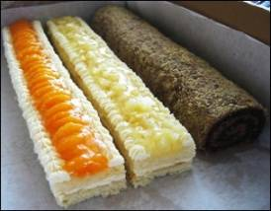 mandarinkový + ananasový řez, čokoládová roláda | Čokoládová roláda:  Vyšleháme 3 vejce, 90 g krystalu, zlehka vmícháme 90 g hl. mouky + kakaa. Upečeme na papíře, potřeme kakaovým krémem (viz. pařížské rohlíčky), zabalíme, povrch lehce potřeme krémem a obalíme v ml. oříškách.

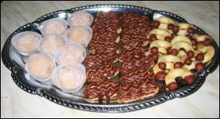 brambůrky,  jádrové banánky,  kokosové rohlíčky | Jádrové banánky:  Ve vodní lázni šleháme 400 g krup. cukru a 9 bílků. Přidáme 200 g ml. ořechů a necháme vychladnout.  Hmotu nastříkáme na pečící papír do tvaru banánků a pomalu pečeme asi 130 °C.  Nahoru nastříkáme krém – máslo, ml. cukr, nugeta a kakao a máčíme v čokoládě.

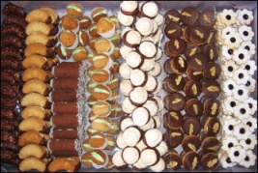 čokol. rohlíčky,  babiččiny rohl,  čokol. tyčinky,  popelčiny oříšky,  kokosky,  babiččiny kolečka,  linecká kvítečka | Čokoládové tyčinky:  Těsto: 210 g hl. mouky, 20 g kakaa, 70 g ml. cukru, 40 g ml. ořechů, 140 g tuku, skořice, citr. kůra, vanilka – plníme do formiček,  upečeme, slepujeme máslovým krémem, konce máčíme v čokoládě a obalíme v kokosu.  Popelčin ořech:  Upečeme ořechy – viz. babiččiny rohlíčky č.5, po dvou slepujeme k sobě máslovým krémem, dovnitř dáme lískový oříšek.  Spodek namočíme do čokolády a postavíme do papírového košíčku. Ozdobíme zeleným kokosem.

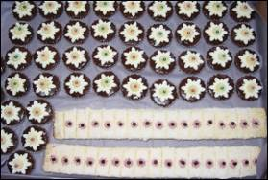 košíčky s duhovou kuličkou,  kokosový řez | 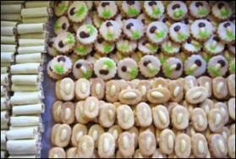  mandlové trubičky,  kokosová kolečka s hříbkem,  kávové bony

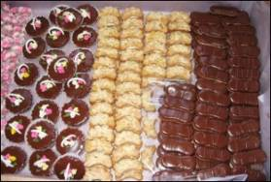 kokosový salám,  košíčky s kvítečky,  sypané rohlíčky,  kočičí jazýčky | Kočičí jazýčky:  400 g hl. mouky, 120 g ml. cukru, 300 g tuku, 30 g kakaa – vypracovat těsto, vyválet, vykrajovat jazýčky a upéct. Plnit krémem, polít čokoládou.  Krém: 1 šlehačka, 250 g ml. cukru, 2 žloutky, 50 g kakaa – svařit, vychladit. Utřít 250 g másla a 150 g rozpušt. 100% tuku, vmíchat šlehačku.

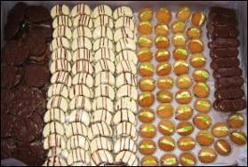 kočičáky,  valašský měsíček,  popelčiny oříšky,  kočičí jazýčky | Valašský měsíček:  210 g hl. mouky, 70 g ml. cukru, 140 g tuku, 20 g kakaa, 40 g oloup. ml. mandlí – vypracujeme těsto, vyválíme, vykrajujeme  měsíčky a upečeme. Potřeme marmeládou, přiklopíme měsíčkem z nepečeného těsta a potřeme rumovou nebo čokol. polevou.  Nepečené těsto: 150 g ml. cukru, 50 g suš. mléka, 60 g másla, 100 g ml. oloup. mandlí, 40-70 g piškot. drobečků, 1 lžíce citr. šťávy, trocha rumu.

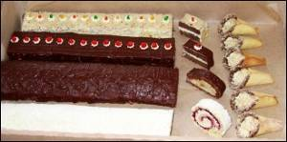 kokosová roláda,  sloní slzy,  čokol. řezy,  medové kornoutky | Čokoládové řezy:  Upečeme piškot ze 4 vajec, 120 g krystalu a 120 g hl. mouky. Podélně rozřízneme napůl, polovinu potřeme máslovým krémem,  přiklopíme druhou polovinu, rozpůlíme (budeme mít dva řezy), povrch potřeme slabě krémem nebo marmeládou a polijeme čokoládou,  nebo obalíme v ml. oříšcích, ozdobíme.  Kokosová roláda:  Vyšleháme 3 vejce a 90 g krystalu, zlehka vmícháme 90 g hl. mouky a na papíře upečeme. Potřeme marmeládou a máslovým krémem, zabalíme, povrch zlehka potřeme krémem a obalíme v kokosu.
Sloní slzy:
2 lžíce hladké mouky, 6 lžic moučkového cukru, 40 g kakaa, 6 vajec, na špičku nože kypřícího prášku.
Žloutky s cukrem ušleháme do pěny, přidáme mouku prosátou s kakaem a práškem do pečiva a ušlehaný sníh.
Těsto rozetřeme na vymazaný a vysypaný plech a upečeme. Piškotový plát vyklopíme na moučkovým cukrem
posypanou utěrku. Do středu podélně položíme váleček na nudle a plát přes něj přeložíme.
Necháme vychladnout, pak potřeme kokosovo–ořechovým krémem. Do 5 lžic horkého mléka zamícháme 200 g másla,
2 vanilkové cukry, 3 lžíce mletého kokosu. Promícháme a nakonec zamícháme 150 g mletých ořechů.
Na krém položíme 3-4 oloupané banány a přeložíme v slzu. Polijeme čokoládovou polevou nebo posypeme cukrem.
Krájíme úhledné trojúhelníky. Na čokoládovou polevu kápneme čárečky čokoládou, když stékají dolů, tvoří malé slzy.

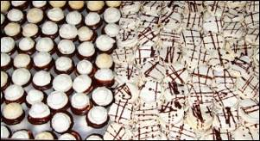 kokosky,  laskonky | 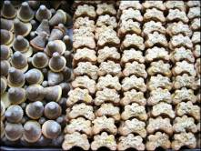  úlky,  sypané rohlíčky

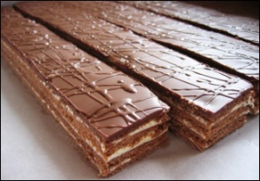 meďák | Meďák:  600 g hl. mouky, 250 g ml. cukru, 150 g tuku, 2 vejce, 2 lžíce medu, 1 lžíce skořice, 2 malé lžičky sody, kakao.  Vypracujeme těsto, rozdělíme na 4 díly, vyválíme tenké pláty na celý plech a na papíře upečeme. Pokropíme rumem, slepíme je  máslovým krémem a do druhého dne necháme uležet. Potom vrch potřeme marmeládou a polijeme čokoládovou polevou.

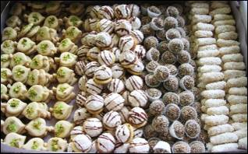 pistáciové lístky,  kokosky,  kuličky z kondenzovaného mléka, kokosové válečky | Pistáciové lístky:  325 g hl. mouky, 100 g cukru krupice, 3 vanilkové cukry, špetka soli, kůra ze dvou citronů, 2 žloutky, 200g tuku. Vypracujeme těsto, vykrajujeme lístky (trochu vyšší, neslepují se). Upečeme, polijeme bílou čokoládou (rozpustím ve vodní lázni bílou čokoládu s kouskem 100% tuku a metličkou vyšlehám) a sypeme sekanými pistáciemi a zeleným kokosem. Pistácie jsem koupila solené, vyloupala je, opláchla a nechala uschnout.

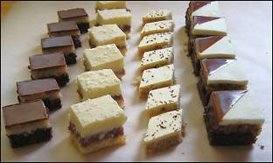 kokosovo-rumový řez,  punčový kokosový řez,  žloutkové řezy,  dvoubarevné kostky | Kokosovo-rumový řez:  250 g tuku, 250 g ml. cukru, 5 žloutků, 50 g kakaa – vyšlehat + sníh, 200 g hl. mouky, upéct – studené propíchat vidličkou.  Povrch: rozpustit 250 g másla, přidat 120 g dětské krupice, 1-2 dcl rumu, 450 g ml. cukru, 200 g kokosu. Rozetřít na těsto, nechat ztuhnout a polít čokoládou.  Punčový kokosový řez:  Upečeme korpus ze 4 vajec, 120 g kryst. cukru a 120 g hl. mouky. Na něj dáme náplň: 2 balíčky ml. piškotů, 3 lžíce rybíz. marmelády, 1dl rumu, citr. šťáva.  Na to rozetřeme krém: svaříme 1/4 l mléka a 200 g kokosu, necháme vychladit. Rozšleháme 250 g másla a 100 g ml. cukru a vmícháme kokos. směs.  Řez polijeme bílou čokoládou a posypeme kokosem.

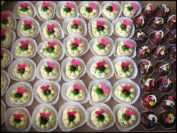 svatební roládky (originál),  košíčky s kvítečky | Svatební roládky:  Upeču piškot ze 3 vajec, 90 g písk. cukru a 90 g hl. mouky, potřu marmeládou, stočím, povrch potřu trochu krémem, obalím v kokosu, krájím na asi 1 cm široká kolečka, vložím do papírových košíčků a dozdobím krémem, rozinkou v čokoládě, srdíčkem a zeleným kokosem.

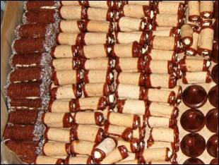 čokoládové tyčinky,  ořechové trubičky,  úlky v čokoládě | Ořechové trubičky:  Vypracujeme těsto: 350 g hl. mouky, 150 g ml. cukru, 200 g tuku, 1 vejce, 1 žloutek, 70 g ml. ořechů, 1 lžíce kakaa.  Dáme do ledničky, druhý den vyválíme, nakrájíme obdélníčky 4x6cm. Navineme na kovové trubičky a upečeme.  Plníme máslovým krémem: utřeme 200 g másla, 200 g ml. cukru, a 1 lžíci rumu. Konce trubiček namáčíme do čokol. polevy.

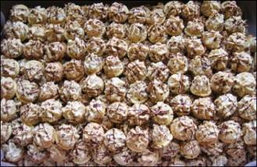 brtníky | Brtníky:  4 bílky, 250 g kryst. cukru šleháme v páře, přidáme 100 g kokosu, 100 g ml. ořechů. Dáme do pytlíku a na mastný papír  děláme malé pusinky,které v troubě pomalu pečeme – sušíme. Slepujeme máslovým krémem na linecká kolečka, postříkáme čokoládou.

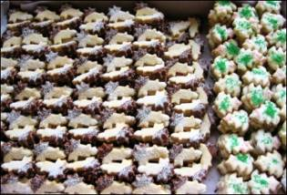 arašídové svíčky,  citronovo–vanilkové stromečky | Arašídové svíčky:  viz Arašídový ježek.

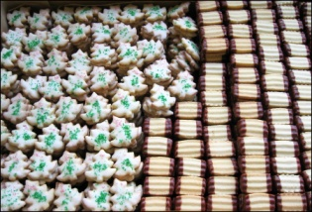citronovo–vanilkové stromečky, pudinkové tyčinky | Pudinkové tyčinky:  650 g hl. mouky, 5 vanil. pudinků, 500 g tuku, 250 g ml. cukru, troška prášku do pečiva. Vypracujeme těsto, necháme odpočinout, přes nástavec v masovém strojku tvoříme pásky, které rádýlkem nakrájíme na stejné tyčinky. Upečeme, slepujeme rybízovou marmeládou a konce máčíme v čokoládě.

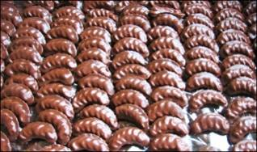 čokoládové rohlíčky | 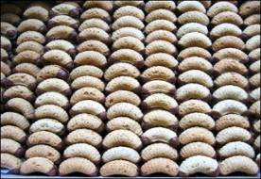 babiččiny rohlíčky

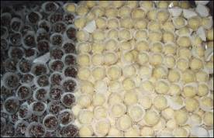punčové koule,  rafaello | Punčové koule:  Ve vodní lázni necháme změknout 50 g čokolády na vaření, přidáme 100 g moučkového cukru, 250 g másla, 2 balíčky drcených piškotů,  100 g mletých ořechů, 2 lžíce kakaa, 1 dl rumu, 0,5 dl ovocného sirupu a 1 vanilkový cukr. Z vychladlé hmoty tvarujeme kuličky a obalujeme v kokosu.  Rafaello:  Rozpustíme 250 g 100% tuku a necháme vychladit. Vmícháme 1 Salko, 120 g sušeného mléka, 50-100 g ml. cukru a 2 lžíce rumu nebo citr. šťávy.  Z těsta tvarujeme kuličky, doprostřed dáme oloupanou mandli. Obalujeme v kokosu. Rada: než budete tvarovat kuličky, tak těsto nechte pořádně  ztuhnout v lednici. Nebude se vám lepit na prsty.

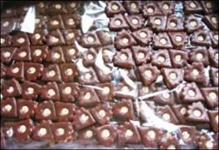 cappucinové vějířky | Cappucinové vějířky  300 g hl. mouky, 120 g ml. cukru, 200 g tuku, 100 g strouh. čokolády, 1 vejce, 2 balíčky cappucina (2 porce)  rozmíchané v trošce vody. Těsto vyválet, vykrajovat tvary, upéct, plnit máslovým krémem,  do kterého se přidá cappucino rozmíchané v trošce vody a polít čokoládou, ozdobit.

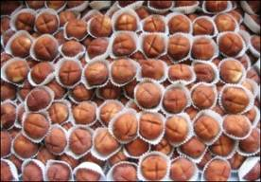 brambůrky | Brambůrky: (recept z netu)  1/4 kg dětské krupice, 1/4 kg prášk. cukru, 100 g másla, 4 lžíce vody, 1 lahvičky mandlové tresti, balíček dětských piškotů,  kakao práškové, práškový cukr na obalení, rum. Krém: máslo, cukr, žloutky, kakao. Z krupice, cukru, másla, vody a tresti  připravíme těsto, necháme 24 hodin odležet v lednici v igelitu. Propracujeme, rozválíme, vykrajujeme kolečka o průměru 8 cm.  Piškoty slepíme kakaovým krémem, namočíme do rumu a zabalíme do těsta, obalíme ve směsi z kakaa a cukru.

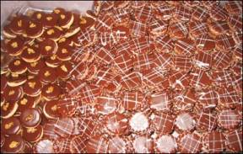 babiččiny kolečka, okosové dortíčky | Kokosové dortíčky: (recept z netu)  250 g hl. mouky, 100 g ml. cukru, 150 g tuku, 1 vejce, 1 van. cukr, 2 lžíce kakaa – vypracujeme těsto, vyválíme,vykrajujeme zubatá kolečka, upečeme,  plníme krémem, vrch polijeme čokoládou a postříkáme bílou čokoládou. Krém: 1 a půl dl mléka svaříme s 80 g kokosu a 80 g ml. cukru, necháme vychladnout.  Vmícháme 80 g rozdrcených piškotů a rum. 100 g másla utřeme a vmícháme kokosovou hmotu.
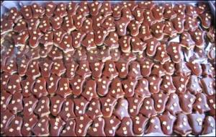 mocca zvonečky |  | 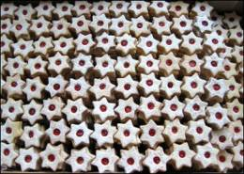  linecké hvězdičky

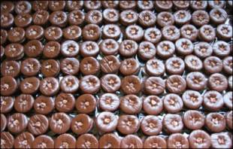 kakaové kroužky | Kakaové kroužky: (recept z netu)  450 g hl. mouky, 4 pudink. prášky, 60 g kakaa, 210 g ml. cukru, 450 g tuku, 3 žloutky, troška skořice  – těsto vyválet, vykrajovat kolečka plná i s dírkou, upéct. Plnit čokoládovým krémem a vrch máčet v čokoládě.  Krém: ve vodní lázni 2 vejce, 180 g ml. cukru, 1 van. cukr, 2 lžíce kakaa. Nechat vychladit, vmíchat do 250 g másla.

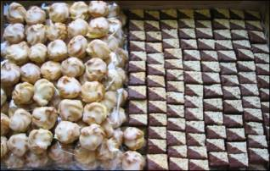 věnečky,  štafetky | Věnečky:  Uděláme odpalované těsto z 1/2 l vody, 130 g tuku, trošky soli, 300 g hl. mouky. Do vlažného vmícháme 7 vajec.  Na plech s papírem stříkáme věnečky, které pečeme ve velmi vyhřáté troubě – 220 °C. Studené rozkrojíme napůl,  naplníme krémem a pocukrujem, nebo potřeme polevou. Krém : uvaříme puding z 1 l mléka, 4 vanil. pudin. prášků,  200 g ml. cukru a necháme vychladit. 200 g másla vyšleháme a po troškách přidáváme pudink. Ochutíme rumem.  Poleva: 1 bílek, 150 g ml. cukru, lžíce rumu. Nebo fondán + přev. voda + kyselina citr.  Štafetky:  Vyšlehejte 240 g bílků a 140 g cukru krupice, vmíchejte 70 g kokos + ml. ořechy, 70 g hl. mouky a upečte na papíře.  Vychladlé potřete nugetovým nebo kávovým krémem, rozpůlte, přiklopte na sebe krémem dovnitř a  dejte ztuhnout do lednice. Pak vše nakrájejte na obdélníčky a máčejte v čokoládě.

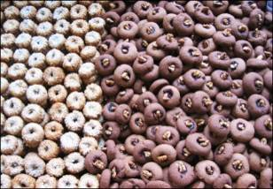 medové kroužky,  důlkové koláčky | Důlkové koláčky:  140 g tuku, 140 g sádla, 140 g ml. cukru, 2 žloutky, 2 vejce, 420 g hl. mouky, 2 van. cukry, kakao –  vypracujeme těsto, tvoříme kuličky, doprostřed uděláme důlek, vložíme trochu marmelády a půlku ořechu. Upečeme.

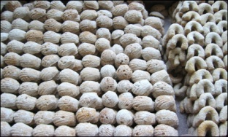 pracny,  vanilkové rohlíčky | Vanilkové rohlíčky:  280 g hl. mouky, 80 g ml. cukru, 210 g tuku, 100 g ml. ořechů, 2 žloutky, van. cukr, citr. kůra –  vypracujeme těsto, tvarujeme rohlíčky, které upečeme a obalujeme v ml. cukru s van. cukrem.

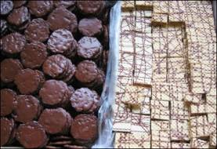 kočičáky,  griliášové řezy | Kočičáky:  1/4 l mléka, 150 g ml. cukru, 160 g tuku, 60 g hl. mouky – svaříme na kaši, necháme vychladit, přidáme 200 g ml. ořechů, 200 g kand. ovoce,  100 g rozinek. Ze směsi tvarujeme na pečící papír placičky, které upečeme a spodní stranu potřeme čokol. polevou.

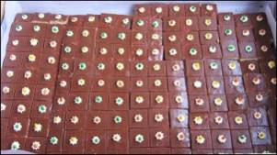 kokosovo-rumový řez (viz. foto č. 23) | 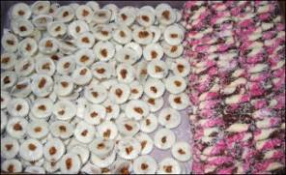 šohajky,  kokosový salám

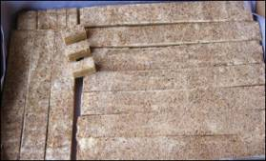 medovník | Medovník:  1 vejce, 150 g krystalu, 50 g tuku, 2 lžíce medu, 5 lžic mléka, 1 kávová lžička sody – vše vaříme 2 minuty, až hmota zhnědne. Teplé přidáme ke 450 g hladké mouky a vypracujeme těsto. Rozdělíme na 4 díly, vyválíme na papíře, propícháme vidličkou a upečeme. Svaříme 1 dl vody a 2 dl šlehačky. Pak vmícháme dvě vrchovaté lžičky Nescafé. Dáme vychladit. Vychladlým roztokem potřeme z obou stran pláty. Potřeme krémem a vrch posypeme směsí mletých ořechů, strouhaného perníku a najemno rozemletým Nescafém. Krém: Vyšleháme 250 g másla se 150 g ml. cukru a přidáme vychladlou kaši (ze 40 g másla a 40 g hl. mouky uděláme zásmažku, přidáme 1/4 l mléka a chvilku povaříme).

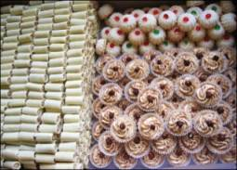 mandlové trubičky,  nafukovací bábovičky,  karamelové košíčky | Mandlové trubičky:  150 g suš. mléka, 150 g ml. cukru, 1 lžička medu, 1 vejce, 1 žloutek, mandle nebo mandlová tresť – vypracovat těsto, tence vyválet,  nakrájet obdélníčky a otočit kolem malé trubičky. Nechat zaschnout, sundat, plnit nugátovým krémem.  Košíčky s karamelem:  250 g hl. mouky, 50 g ml. cukru, 110 g tuku, 2 žloutky, 1 van. cukr. Vypracujeme těsto, plníme do formiček  a upečeme. Plníme karamelovým krémem, zdobíme strouh. čokoládou a lískovým oříškem. Karamelový krém: vaříme jednu  plechovku Salka 2 hodiny a necháme do druhého dne vychladit. Vyšleháme 250 g másla, přidáme Salko a podle chuti rum.

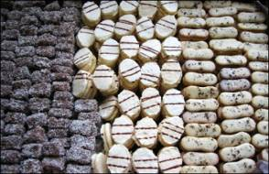 maďarské řezy,  laskonky,  kávové oválky | Kávové oválky:  200 g hl. mouky, 80 g ml. cukru, 140 g tuku, 1,5 žloutku – vypracujeme těsto, vyválíme,  vykrajujeme oválky nebo kolečka, upečeme, slepujeme kávovým krémem, potřeme čokol. polevou  a zdobíme ořechem nebo mandlí. Krém: utřeme 100 g másla, přidáme vychlazené ve vodní lázni vyšlehané  1 vejce a 100 g ml. cukru a trochu studené silné kávy. Já jsem použila bílou čokoládu a posypala kávou.

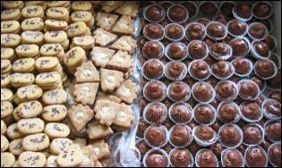 mocca oválky,  cappucinové vějířky, košíčky izidor | Moca oválky:  350 g másla, 600 g hl. mouky, 200 g ml. cukru, 2 žloutky, 2 vanil. cukry, kůra z 1 citronu – vypracujeme těsto, vyválíme  a vykrajujeme tvary. Upečeme, slepujeme kávovým krémem (300 g másla, 240 g ml. cukru, 4 lžíce silné černé kávy).  Máčíme v polevě (ml. cukr a černá káva). Sypeme čokoládovou rýží.  Košíčky Izidor:  210 g hl. mouky, 20 g kakaa, 70 g ml. cukru, 40 g ml. ořechů, 140 g tuku, skořice, citr. kůra, vanilka – vypracovat těsto,  plnit maličké formičky, upéct, plnit náplní z rybíz. marmelády, 300 g ml. ořechů, 100 g ml. cukru, 1 van. cukru a rumu.  Nastříkat kakaový krém a máčet v čokoládě.

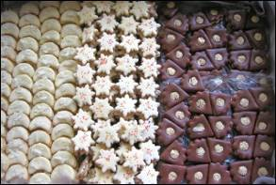 ořechové měsíčky,  žluté dortíčky,  cappucinové vějířky | Ořechové měsíčky:  500 g hl. mouky, 280 g tuku, 140 g ml. cukru, 4 žloutky, citr. kůra – těsto vyválet, vykrajovat tvary, upéct, slepovat krémem  (uvaříme 1/8 l mléka, 1 van. cukr, trochu skořice, 70 g cukru a 140 g ml. ořechů. Do vychladlého vmícháme 50 g másla).  Máčíme do čokolády nebo rumové polevy.  Žluté dortíčky:  240 g tuku, 80 g ml. cukru, 120 g ml. ořechů, 300 g hl. mouky. Vypracujeme těsto, vyválíme, vykrajujeme tvary a upečeme. Slepujeme krémem: utřeme 200 g másla a 100 g ml. cukru, přidáme 1 žloutek a nakonec vmícháme šťávu z 1/2 pomeranče. Polijeme polevou: vyšleháme 2 žloutky a 100 g ml. cukru, ozdobíme a necháme zaschnout.

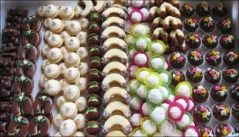 nugátové tyčky, svatební podkovičky, medové kokosky, popelčin oříšek kakaový, rohlíčky s mandlovým krémem,  sněhové koule s kokosem, medové rohlíčky, košíčky s kvítečky | Medové kokosky:  150 g medu, 150 g krystalového cukru a 4 bílky šleháme ve vodní lázni do zhoustnutí.. Přisypeme 100 g kokosu a 50 g hrubé mouky nebo strouhanky.  Ze studené masy děláme na plech vyložený pečícím papírem pusinky a v mírně teplé troubě upečeme. Já jsem pusinky slepila máslovým krémem s lineckým kolečkem.  Popelčin oříšek kakaový:  Těsto do formiček jako „čokoládové rohlíčky“, upéct, plnit máslovým krémem, dovnitř schovat lískový ořech,  vrch posypat zeleným kokosem, spodek namočit do čokolády a vložit do papírového košíčku.
Rohlíčky s mandlovým krémem:
150 g hladké mouky, 80 g moučkového cukru, 110 g másla, 1 žloutek, 1 vanilkový cukr, citronová kůra. Vypracujeme těsto, vyválíme
a formičkou vykrajujeme rohlíčky, které upečeme. Slepujeme mandlovým krémem. Smícháme 150 g másla, 100 g jemně nastrouhané čokolády,
100 g jemně mletých mandlí a 2 lžíce rumu. Špičky slepovaných rohlíčků namáčíme do čokolády a obalujeme v sekaných oříšcích.

Medové rohlíčky:
380 g hladké mouky, 150 g másla, 150 g medu, 3 žloutky, 1 vanilkový cukr, šťáva z 1/2 citronu, 1/4 lžičky jedlé sody – vypracujeme těsto,
které necháme v chladu odležet. Přes nástavec na masovém strojku tvarujeme rohlíčky, po upečení slepujeme marmeládou a zdobíme čokoládovou polevou.

Sněhové koule s kokosem:
140 g hladké mouky, 60 g močkového cukru, 50 g másla, 1 vejce, 30 g Solamylu, 2 lžíce kokosu, 1/2 lžičky skořice, 1 lžička prášku do pečiva.
Vypracujeme těsto, tvarujeme kuličky, které upečeme, obalujeme v jakékoli polevě a obalujeme v kokosu.

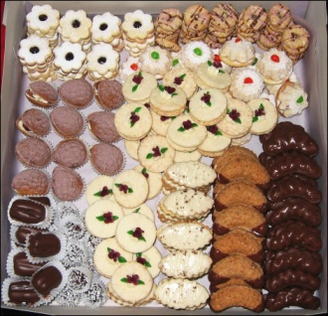
linecké těsto, myslivecké kroužky, plněné ořechy, kakaová zrna s rumovou příchutí, kokosové kuličky, kokosové laskonky, mocca oválky, slepované rohlíčky, čokol. rohlíčky s krémem
Linecké těsto:
420 g hladké mouky, 140 g moučkového cukru, 230 g másla (Hera), 2 žloutky, citronová kůra a šťáva z 1/2 citronu.
Vypracujeme těsto, necháme přes noc v chladničce. Další den vyválíme a vykrajujeme různé tvary, které po upečení slepujeme.

Myslivecké kroužky:
350 g hladké mouky, 140 g moučkového cukru, 280 g másla, 2 žloutky, 140 g strouhaných ořechů, 80 g kokosu, špetka soli. Z vypracovaného těsta
na masovém mlýnku s nástavcem děláme malé kroužky. Upečené počárkujeme bílou, pak čokoládovou a nakonec růžovou polevou.

Plněné ořechy:
200 g hladké mouky, 150 g moučkového cukru, 160 g tuku, 110 g mletých ořechů, trocha skořice. Vypracované těsto
necháme odpočinout v chladničce. Malé kousky těsta vtlačujeme do ořechových formiček, upečené spojujeme krémem
(máslovým, oříškovým apod.) nebo jen pocukrujeme.

Kakaová zrna s rumovou příchutí:
9 lžic mletého cukru, 9 lžic rozpuštěného másla, 9 lžic Solamylu, 30 g kakaa, 2 lžíce mleté kávy, 1 bílek, rum podle chuti.
Vypracujeme těsto, tvarujeme kuličky, které uprostřed rozdělíme rýhou na tvar kávového zrna. Polijeme čokoládou.

Kokosové kuličky:
4 lžíce ml. cukru, 3 lžíce másla, 4 lžíce mletého kokosu, 2 lžíce kakaa, 1 bílek. Všechny suroviny dobře zpracujeme
na tuhou hmotu. Tvarujeme malé kuličky a obalujeme v mletém kokosu.

Kokosové laskonky:
250 g hladké mouky, 200 g moučkového cukru, 250 g nastrouhaného ztuženého tuku, 150 g mletého kokosu. Vypracujeme těsto
a necháme v chladu 30 minut odpočinout. Vyválíme a oválnou formičkou vykrajujeme oválky. Pečeme v mírně vyhřáté troubě tak,
aby zůstaly světlé. Vychladlé spojujeme ořechovým krémem a stříkáme čokoládovou polevou. Utřeme 250 g másla se 3 lžícemi
moučkového cukru, 2 vanilkovými cukry. Do utřené směsi přidáme 150 g mletých ořechů spařených 5 lžícemi horkého mléka.

Mocca oválky:
210 g hladké mouky, 70 g moučkového cukru, 140 g másla, 50 g mletých oříšků, 1 lžíce jemně mleté kávy. Vypracujeme těsto,
necháme v chladu odpočinout. Vyválíme a vykrajujeme oválky. Na vymazaném plechu upečeme. Vychladlá slepujeme
kávovým krémem. Utřeme 60 g změklého másla s 80 g moučkového cukru, 1 žloutkem a trochou studené silné kávy.
Polijeme bílou čokoládovou polevou, poprášíme mletou kávou.

Slepované rohlíčky:
420 g hladké mouky, 280 g moučkového cukru, 280 g tuku, 140 g mletých ořechů, 1 vejce, 1 lžíce kakaa, citronová kůra. Vypracujeme těsto,
kousky těsta vtlačujeme do vymazaných a vysypaných rohlíčkových formiček.Upečeme do růžova,vychladlé slepujeme máslovým krémem, konce máčíme v čokoládě.

Čokoládové rohlíčky s krémem:
210 g hladké mouky, 70 g moučkového cukru, 140 g másla, 1 žloutek, 40 g mletých ořechů, 20 g kakaa, špetka mleté skořice a vanilkového cukru, citronová kůra.
Těsto vypracujeme, necháme v chladu odpočinout. Pak vyválíme na tloušťku asi 5 mm a vykrajujeme kulatou formičkou rohlíčky.
Upečeme ve středně vyhřáté troubě, necháme vychladnout. Utřeme 2 vejce s 200 g moučkového cukru, 50 g kakaa, pomalu přikapáváme
250 g rozpuštěného 100% tuku (Iva, Omega, Lukana) a ochutíme rumem. Dobře vyšlehaný krém necháme v chladničce ztuhnout,
pak přes cukrářský sáček ozdobně nastříkáme na upečené rohlíčky, můžeme polít čokoládovou polevou.

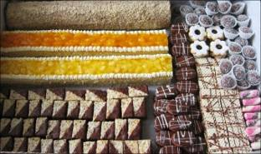 | 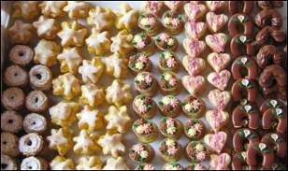

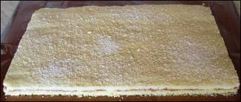Punčový kokosový řez | 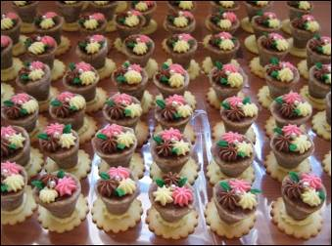

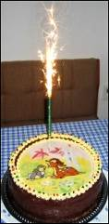 | 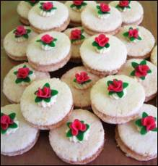  okosové laskonky

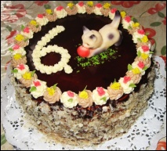 | 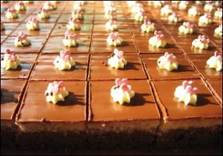Kokosovo-rumový řez

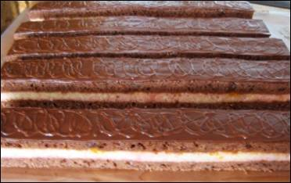Punčový perník | Punčový perník:  2 vejce, 200 g ml. cukru – vyšlehat, přidat 2 dl oleje, 400 g hl. mouky, 30 g kakaa, 100 g rozinek, 1 kypřící prášek do perníku, 3,5 dl mléka,  rozetřít na dva plechy, upéct. Potřít meruňkovou marmeládou. Mezi tyto dva řezy vložíme punčový piškot : upečeme piškot ze 4 vajec, 120 g krystalu  a 120 g hl. mouky. Smícháme 3 dl převařené vody, 1 dl rumu, šťávu z 1/2 citronu, 1 dl citron. sirupu a 1 dl malin. sirupu. V punči namáčíme piškot  a rozložíme jej na perník. Přiklopíme druhým perníkem, vrch potřeme marmeládou a polijeme čokoládou.

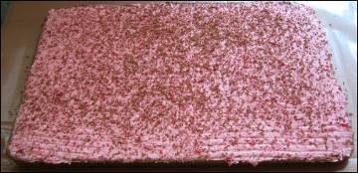  Jahodový řez | Jahodový řez:  6 žloutků, 6 lžic cukru – utřít, přidat 4 lžíce hr. mouky, 2 lžíce kakaa, špetka prášku do pečiva, sníh z bílků. Upéct, na to rozetřít krém:  200 g másla a 4 lžíce ml. cukru utřít, přidat studený pudink (slijeme šťávu z 1 plechovky jahod, vmícháme 1 sáček jahod. prášku a uvaříme)  a rozmačkané jahody. Posypeme strouhanou čokoládou.

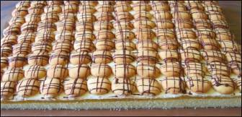Vídeňský zákusek | Vídeňský zákusek:  4 vejce, 250 g cukru, 1 van. cukr – šlehat, přidat 1/3 l oleje, 1/3 l mléka, 300 g pol. mouky a ½ prášku do pečiva. Upéct. Krém: 80 g Gustinu,  1 l pomer. džusu, 6 pol. lžic cukru – uvařit, teplé nalít na moučník, nechat ztuhnout, rozetřít máslový krém, poklást piškoty namočenými  v džusu s rumem a pocákat čokoládou.

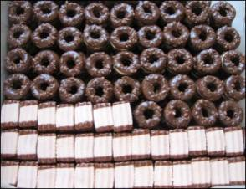 Pudinkové tyčinky jahodové,  nugátové kroužky. | Pudinkové tyčinky jahodové:  Stejný recept jako u č. 29, jen místo vanilkového pudinku dáme jahodový a místo rybízové marmelády dáme jahodovou.  Nugátové kroužky:  250 g hl. mouky, 75 g ml. cukru, 1 van. cukr, 1 vejce, 120 g tuku – vypracujeme těsto, vyválíme, vykrajujeme všechny kolečka se středem, upečeme. Kolečko obtáhneme Nugetou, na to položíme druhé kolečko, které také obtáhneme Nugetou, vložíme do sekaných lískáčů (nalepí se na Nugetu) a máčíme do čokolády.

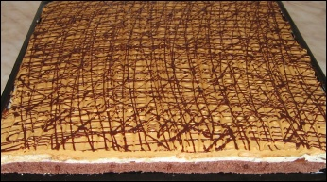  3 Bit | 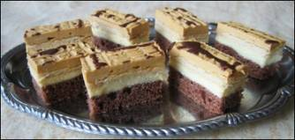
3 Bit:
1 vejce, 100 g ml. cukru, 1 dl oleje, 1/4 l mléka, 2 lžičky kakaa, 1 prášek do pečiva, 300 g hl. mouky. Vymícháme těsto, vylijeme na vym a vys plech a upečeme. Potřeme pudinkovou náplní ( uvaříme pudink ze 2 van. prášků, 1/2 l mléka a 2 van. cukrů, necháme vychladnout a zamícháme do utřeného másla - 150 g a 100 g ml. cukru), poklademe sušenkami Be-Be, na ně natřeme karamelový krém (Salko uvaříme v plechovce den předem. Vyšleháme 1 máslo a vmícháme Salko) a pocákáme čokoládou. Krájíme druhý den, až sušenky změknou.

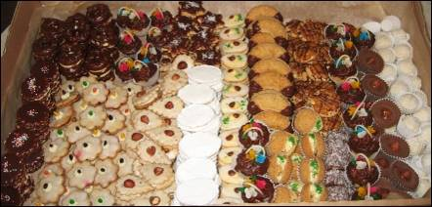
MÁSLOVÝ OVÁLEK:
300 g hladké mouky, 100 g mletého cukru, 200 g tuku, 1 žloutek. Vypracujeme těsto, vykrajujeme oválky nebo jiné tvary a upečeme. Slepujeme krémem. Uvaříme pudink z 2,5 dl mléka, 1 kakaového pudinku, 4 lžic krupicového cukru a 2 lžic horké kávy. Vyšleháme 250 g másla a vmícháme vychladlý pudink. Máčíme v čokoládě, posypeme kokosem.
KULIČKY RAFAELO:
200 g mletého cukru, 200 g sušeného mléka, 250 g 100% tuku Omega, 200 g kokosu, 100 g mletých ovesných vloček, 1 vanilkový cukr, 1 dl teplé vody. V rozpuštěném vychladlém tuku rozmícháme cukry a mleté vločky. Přilijeme vodu, vmícháme sušené mléko, kokos a dobře zpracujeme. Necháme v chladu ztuhnout. Tvarujeme kuličky, do každé vtlačíme opražený, oloupaný lískový oříšek, obalíme v kokosu a uložíme do papírového košíčku.

ČOKOLÁDOVÉ KOŠÍČKY:
4 čokolády „Ledové kaštany“, 250 g 100% tuku Omega, 1 lžička kakaa. Ve vodní lázni rozpustíme tuk, přidáme čokoládu, kakao a vymícháme hladkou směs (nesmí vařit). Do papírových košíčků nalijeme trochu čokolády, necháme ztuhnout a dáme trochu ořechové nádivky. Svaříme 1/2 dl mléka a 1/2 dl rumu, přidáme 180 g mletého cukru, 200 g mletých ořechů nebo kokosu a necháme vychladnout. Naplněný košíček zalijeme čokoládou a ozdobíme lískovým oříškem.

VÁNOČNÍ NEPEČENÝ JEŽEK:
200 g posekaných piškotů, 100 g ml. cukru, 250 g rozpuštěného a vychladlého 100 % tuku Omega, 2 vejce, 40 g kakaa, 100 g nakrájeného kandovaného ovoce, 50 g nasekaných ořechů, hrst mletých ořechů, trocha rozinek, 1 dl rumu, 1 vanilkový cukr. Vše smícháme a necháme v chladu ztuhnout. Tvarujeme válečky, obalíme je v kokosu, zabalíme do alobalu a uložíme v chladnu. Krájíme dle potřeby asi na 1 cm široké plátky.

KOKOSOVÁ KOLEČKA:
200 g hladké mouky, 150 g mletého cukru, 200 g tuku, 1 vejce, 200 g kokosu, citr. kůra. Vypracujeme těsto, necháme chvíli odležet. Vyválíme, vykrajujeme kolečka, upečeme, slepujeme pikantní marmeládou a zdobíme čokoládou.

KŘUPAVÉ PLACIČKY:
225 g hladké mouky, 100 g mletého cukru, 125 g másla, 1 žloutek, 1 vanil. cukr, špetka soli. Vypracujeme těsto, necháme odpočinout, vyválíme, vykrajujeme kolečka, dáme předpéct. Na předpečená kolečka dáme pomocí dvou lžiček kopeček nádivky. Zahřejeme 15 g másla, 175 g mletého cukru, 175 g šlehačky, 75 g nakrájených sušených meruněk, 250 g nesolených pomletých arašídů a chvilku povaříme. Kolečka s kopečkem nádivky necháme v mírně teplé troubě (150 °C) ještě asi 15 minut dopéct. Postříkáme čokoládou.

VOŇAVÉ CUKROVÍ:
140 g hladké mouky, 140 g mletého cukru, 100 g másla, 1 vejce, 140 g ml. ořechů. Vypracujeme těsto a rozdělíme na dva díly. Do jednoho zapracujeme strouhanou citronovou kůru a do druhého 50 g nastrouhané čokolády, trochu mleté skořice a tlučeného hřebíčku. Vyválíme, vykrajujeme stejné tvary a upečeme. Tmavé i světlé cukroví slepujeme marmeládou, povrch potřeme citronovou polevou a ozdobíme. Je-li těsto řídké, přidáme ještě mouku.

HŘÍBEČKY:
210 g hladké mouky, 70 g mletého cukru, 140 g másla, 1 vejce. Vypracujeme těsto, vyválíme, vykrajujeme oválky a upečeme. Upečené slepujeme čokoládovým krémem, vrch potřeme bílou polevou a do zasychající polevy naaranžujeme tvar hříbečku. Položíme půlku mandle jako nožičku, hlavičku uděláme z čokolády a pod nožičku nasypeme trošku zeleného kokosu.

SLZIČKY S KÁVOVOU NÁPLNÍ:
250 g hladké mouky, 80 g mletého cukru, 130 g Hery, 2 žloutky, 100 g mletých lískáčů, 1 lžička mleté kávy, 1 lžíce mléka, 1/2 prášku do pečiva. Vypracujeme těsto, necháme odpočinout, vyválíme, vykrajujeme slzičky a upečeme. Slepujeme ořechovo-kávovým krémem a potřeme kávovou polevou. 200 g bílé čokolády, 50 g 100 % tuku, 1 lžička instantní kávy. Ozdobíme lískovými oříšky.

